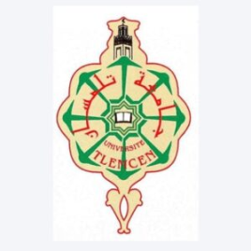
Université de Tlemcen
Département d’anglais
Licence Anglais : Formation à distance (FAD)
Semestre 1
Enseignement intensif des matières en respectant la charge pédagogique requise sur 12 semaines pédagogiques
Six-week schedule: 17/12/2023 to 01/02/2024
Wave 1: From 17/12/2023 to 21/12/2023
Sunday | Phonetics / Linguistics Prof Djebbari 09 :00 to 12 :00
Monday
Tuesday | e-Learning Mr Tonkoub  09 :00-11 :00 |  |  | ASCC  Dr Benamar 14 :00 |  | Mme Belmimoun Grammar 17h30
Wednesday | e-Learning Mr Tonkoub  09 :00 - 11 :00 |  | Literary St Dr Rahmouni 11 :00-12 :30 |  |  | Mme Belmimoun Study Skills 17h30

Wave 2: 24/12/2023 to 01/02/2023 (Exception: there will be no classes during the week extending from 31/12/2023 to 04/01/2024)
Sunday | Phonetics / Linguistics Prof Djebbari 09 :00 to 12 :00
Monday |  |  |  |  | Prof Belachoui French 15 :00 to 16 :30
Tuesday |  |  |  | ASCC Dr Benamar 14 :00 |  | Mme Belmimoun Grammar 17h30
Wednesday |  |  | Literary S Dr Rahmouni 11 :00-12 :30 |  |  | Mme Belmimoun Study Skills 17h30

